SQL Server 2008 R2 R2安装教程

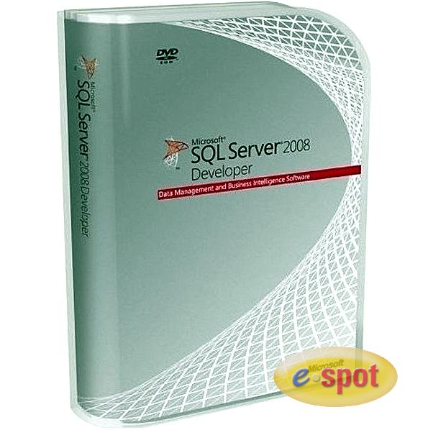

1、安装要求
安装SQL2008 R2的过程与SQL2005的程序基本一样,只不过在安装的过程中部分选项有所改变,当然如果只熟悉SQL2000安装的人来说则是一个革命性的变动，SQL Server 2008 R2在企业中也是非常重要的应用,各种财务系统ERP系统,OA系统等都会用到 由于SQL Server 2008 R2不同版本之间的功能有较大差异，故其安装环境要求也不完全相同。下表仅给出了安装SQL Server 2008 R2的系统要求。
表1-1 SQL Server 2008 R2的系统要求
序号 | 类型 | 要求
1 | 处理器 | 处理器类型：  - Pentium III 兼容处理器或速度更快的处理器  处理器速度：  - 最低：1.0 GHz  - 建议：2.0 GHz 或更快
2 | 操作  系统 | Windows server 2003/ Windows server 2008/ Windows 7
3 | 内存 | - 最小：512 MB  - 建议：1.0 GB
4 | 磁盘  空间 | - 最少 2.0 GB  因为在安装 SQL Server 2008 R2 的过程中，Windows Installer 会在系统驱动器中创建临时文件，需要至少 2.0 GB 的可用磁盘空间用来存储这些文件。即使在将 SQL Server 组件安装到非默认驱动器中时，此项要求也适用。
此外，在安装SQL Server 2008 R2之前，必须事先安装如下支撑软件。
1) .NET FRAMEWORK 3.5 SP1；
2、安装前的准备
为了保证安装SQL Server 2008 R2的顺利进行，事先做好如下软件安装准备工作，即事先从微软官方网站下载如下的软件安装程序:
1) 下载.NET FRAMEWORK 3.5 SP1安装程序：(net_framework)dotnetfx35setup.exe；
下载地址：
http://www.microsoft.com/downloads/details.aspx?FamilyID=ab99342f-5d1a-413d-8319-81da479ab0d7&displaylang=en
2) 下载SQL Server 2008 R2安装程序

3、具体安装过程
1) 、执行SQL Server 2008 R2安装程序（setup.exe），如果是Win7的操作系统请使用右键以管理员身份运行。如下图1所示：
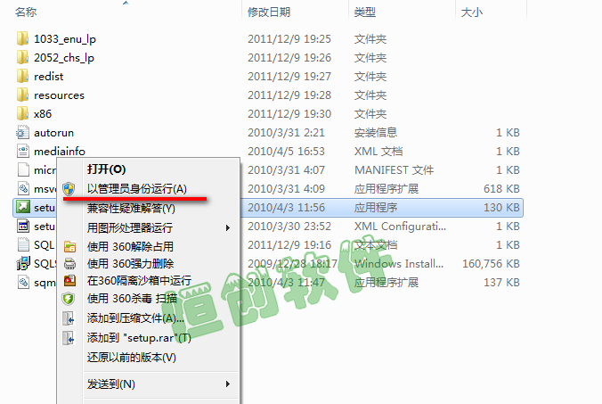

2)、安装.NET FrameWork 3.5 SP1组件：
此时安装程序将自动检查当前计算机上是否缺少安装SQL Server必备的组件，如当前系统缺少.NET FRAMEWORK 3.5 SP1，那么将出现3.5 --SP1安装对话框，如下图2所示：
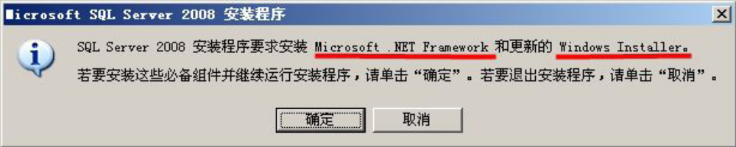

3)、单击“确定”按钮，将进行必备组件的安装，本例中将进行.NET FRAMEWORK 3.5 SP1的安装，安装程序提示如下图3所示信息：
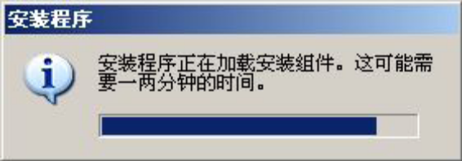

4)、当正常启动计算机后，双击已经下载的.NET FRAMEWORK 3.5 SP1安装程序文件(net_framework)dotnetfx35setup.exe后可见到如下的“安装许可协议”窗口。
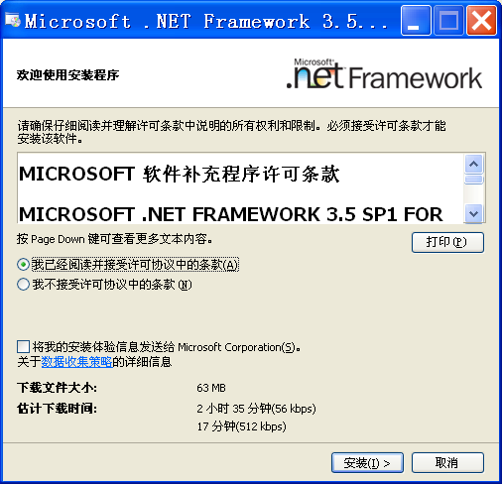
图4---安装许可协议窗口
5)、 在图4-中选中“我已经阅读并接受许可协议中的条款”单选框，单击“安装”按钮即可见“下载和安装进度”窗口，其间没有任何可选项，但会在窗口中分别出现“正在下载：”和“正在安装：”提示信息。用户耐心等待20分钟左右会弹出“安装完成”窗口(图5)。只要左键单击“退出”按钮就完成.NET FRAMEWORK 3.5 SP1组件的安装。
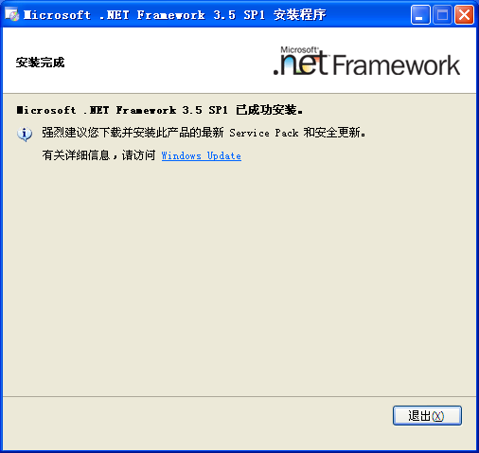
图5 安装完成提示窗口
值得注意的是，以上下载和安装过程一定要在宽带连接畅通的情况下进行。如果网络速度太慢，这个过程则可能需要花费1-2个小时，甚至更多的时间。
6)、安装SQL Server 2008 R2
进入SQL Server安装中心（如图6），选择左侧的“安装”选项，在新的电脑上安装SQL SERVER 2008 R2可以直接选择“全新SQL Server独立安装或向现有安装功能”，这将会启动SQL Server 2008 R2安装程序，点击“下一步” (图6)。
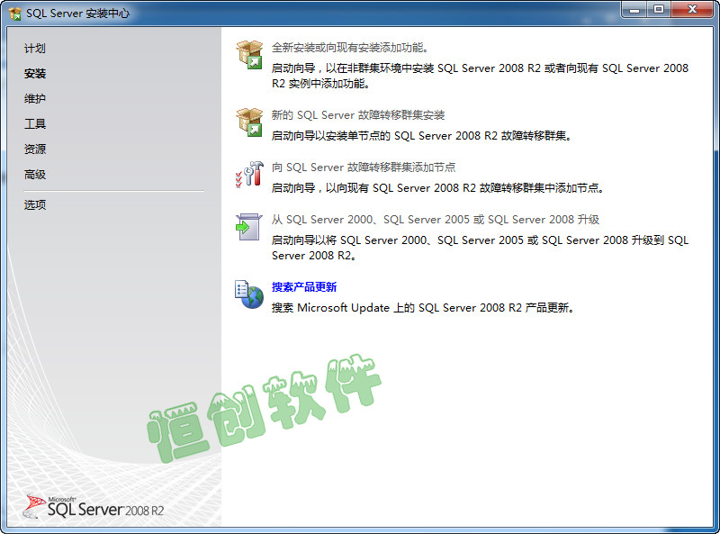
图6 SQL Server安装中心窗口
7) 、在图6点击“全新SQL Server独立安装或向现有安装添加功能”，将显示“安装程序支持规则”窗口(图7)，正式开始SQL Server 2008 R2的安装过程。说明：这里假设在我们的计算机中没有安装过任何SQL Server 2000以上的早期版本，否则应该选择“从SQL Server 2000或SQL Server 2005升级”方式进行安装。
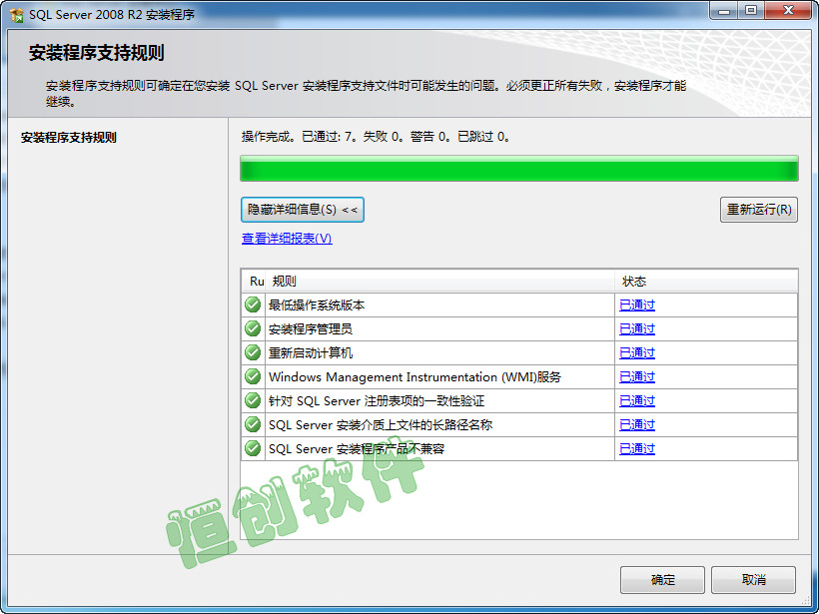
图7 安装程序支持规则图
8)、“安装程序支持规则”窗口检查前面安装的.NET FRAMEWORK 3.5 SP1组件等必备组件是否成功。如果成功则说明安装程序支持规则操作完成，且失败项目数为0，只有这样才能进行下一步的安装。在图7中单击“确定”按钮，显示“产品密钥设置”窗口(图8)。
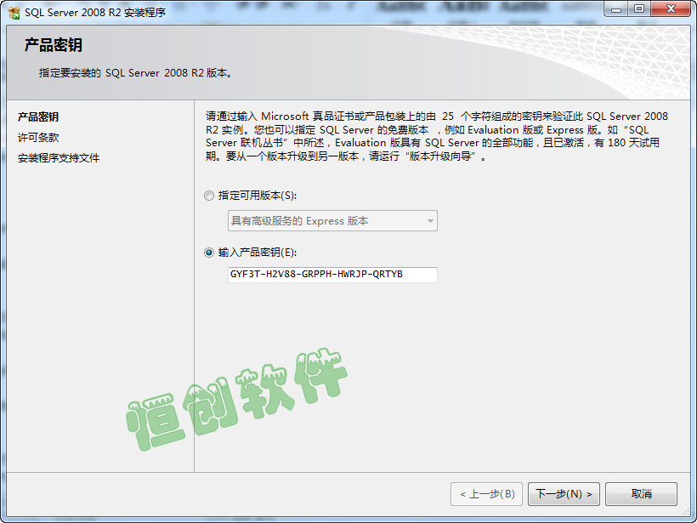
图8 产品密钥设置图
9)、图8中输入产品密钥，这也是 SQL Server 首次采用此种授权管理方式；从微软网站下载的版本其实和正式版本无异，你如果有正式的序列号，在此输入即可成为正式版；当然在此处你也可以选择安装企业评估版，待以后通过上图的安装中心界面可将试用版升级为其它版本的正式版。；然后直接单击“下一步”按钮，进入“安装许可协议”窗口(图9)。
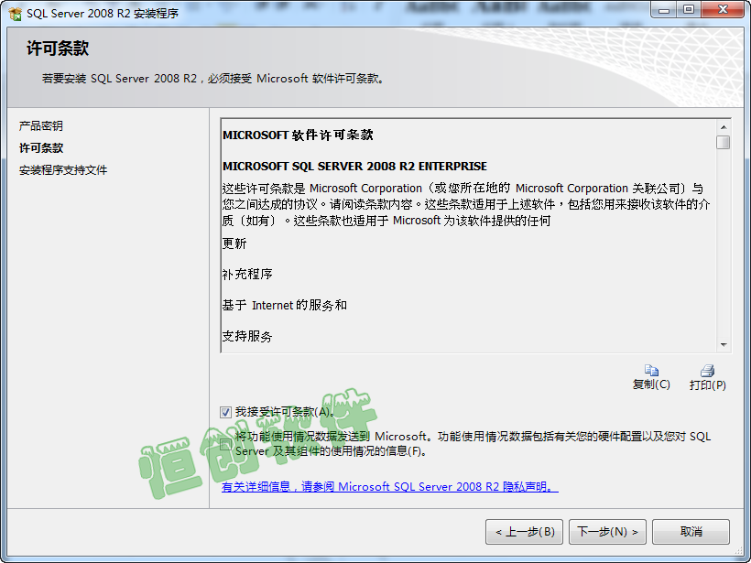
图7-9 安装许可协议图
10)、在图9中选则“我接受许可条款”复选框并单击“下一步”按钮，出现图10所示的“安装程序支持文件”窗口。其中的“安装程序支持文件”即是安装 SQL Server 2008 R2所必需的文件。
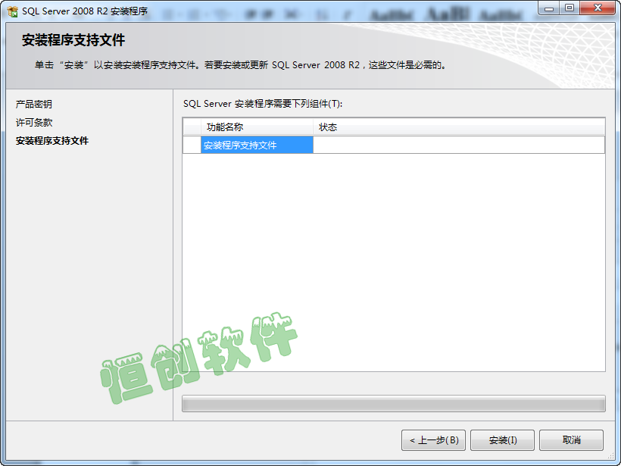
图10 安装程序支持文件窗口
11)、在图10单击“安装”按钮即开始安装 SQL Server 2008 R2所必需的文件。稍等片刻便会出现“安装程序支持规则”窗口(图11)
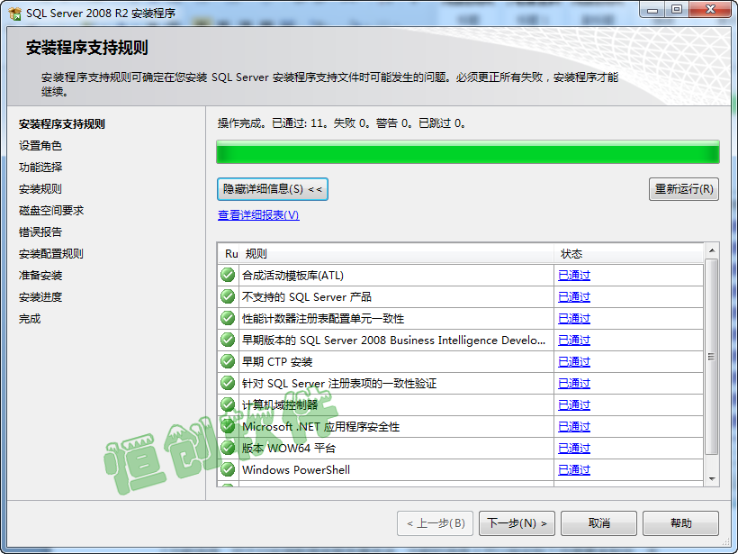
图11安装程序支持规则图
12)、若在图11中没有出现安装失败的项目，则直接单击“下一步”按钮进入“SQL Server 2008 R2功能选择”窗口(图12)。对于只安装数据库服务器来说，功能的选择上可以按实际工作需要来制定，一般选择：数据库引擎服务、客户端工具连接、SQL Server 联机丛书、管理工具－基本、管理工具－完整。其中数据库引擎服务是SQL数据库的核心服务，Analysis及Reporting服务可按部署要求安装，这两个服务可能需要IIS的支持。也可以全选
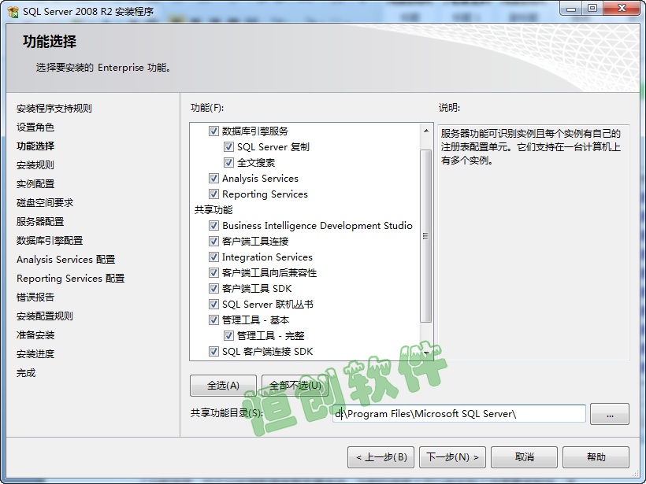
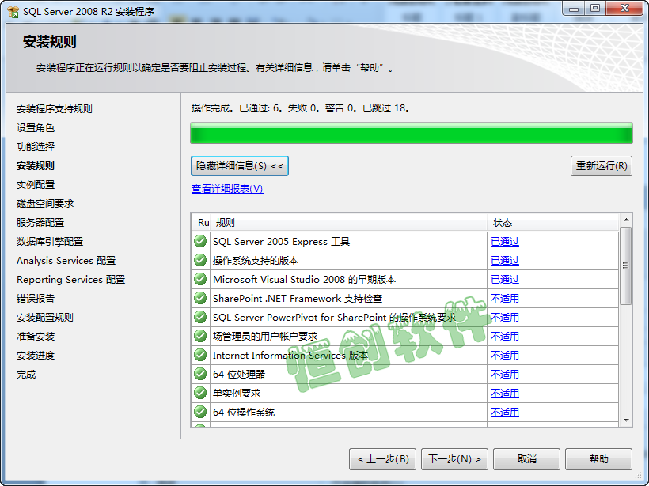
图12 SQL Server 2008 R2 express (adv)功能选择图
13)、如果有足够的经验，可以选择自己需要安装的附加功能。为了方便，我们这里选择了所有的附加功能，并点击“下一步”按钮，显示“安装实例配置”窗口(图13)。
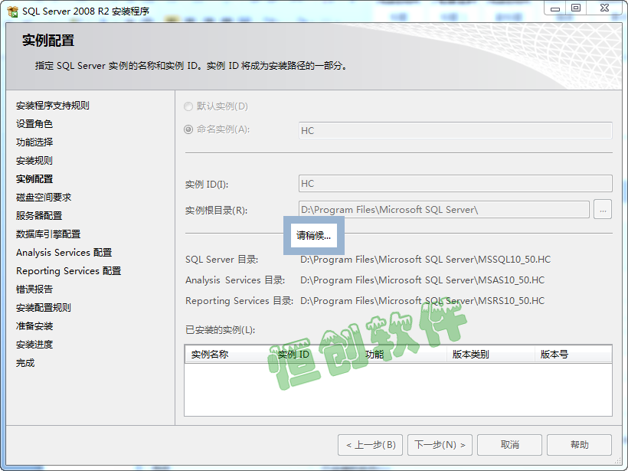
图13 安装实例配置窗口
14)、如果系统中安装过SQL Server的其它早期版本，则需要重新命名实例安装。由于我们的计算机中没有安装早期版本，因此选择“默认实例”(读者可以选择“命名实例”进行自行命名)，此外，还要制定实例安装的根目录。以上工作完成后，单击“下一步”按钮，进入“磁盘空间要求”
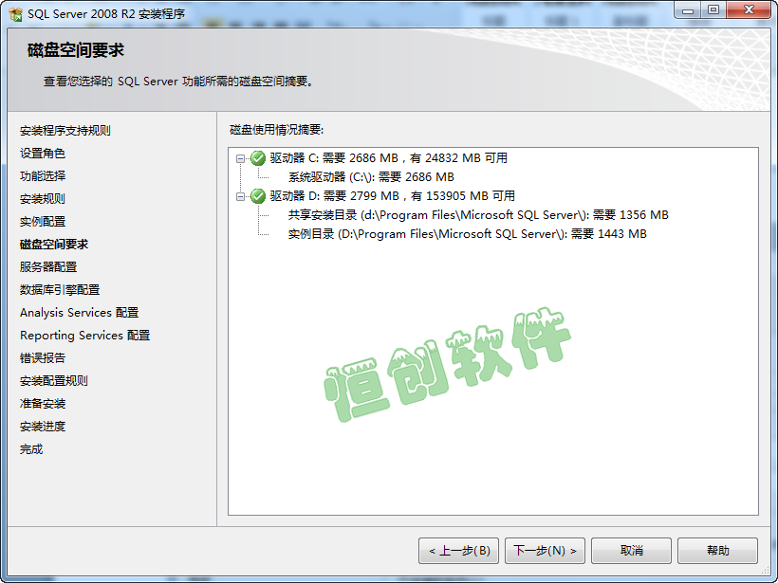
15)、安装程序检查所选磁盘是否有足够的空间，如果不足则需要退回到“上一步”重新选择实例的安装磁盘。我们这里的驱动器D有足够的空间，因此点击“下一步”按钮出现“服务器配置。配置主要是服务启动帐户的配置，服务的帐户名推荐使用NT AUTHORITY\SYSTEM的系统帐户，并指定当前选择服务的启动类型”(如果不知道也可选择默认设置))，排序规则选择默认 窗口(图15)。
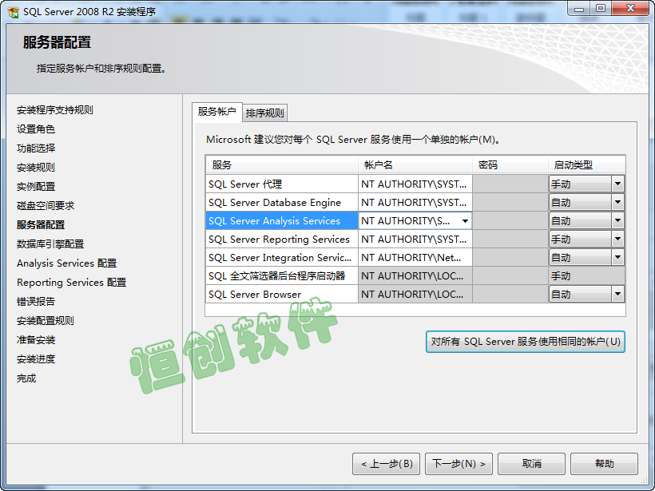
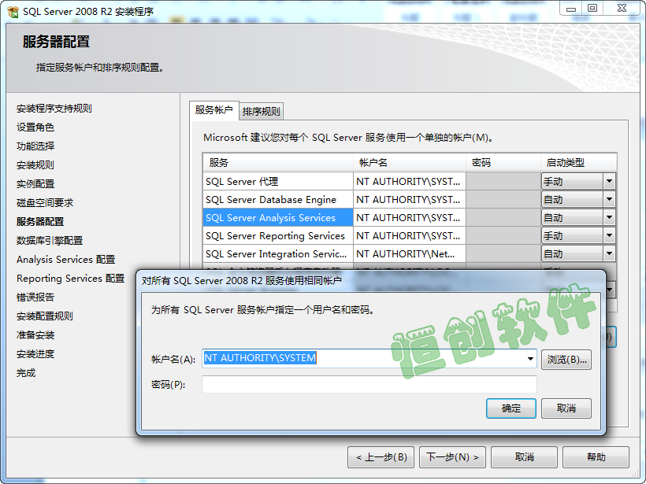
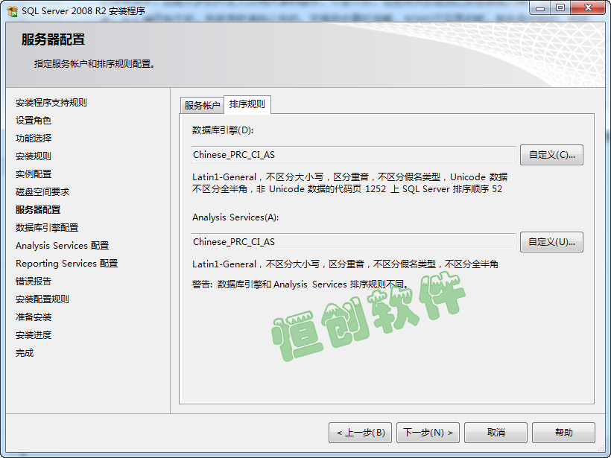
图15服务器配置窗口
16)、正确配置服务器之后，单击“下一步”按钮进入“数据库引擎配置”窗口(图16)。在该窗口中有三个选项卡，分别是：账户设置、数据目录和FILESTREAM，身份验证模式推荐使用混合模式进行验证，在安装过程中内置的SQL Server系统管理员帐户(sa)的密码比较特殊，SQL2008 R2对SA的密码强度要求相对比较高，需要有大小写字母、数字及符号组成，否则将不允许你继续安装。在"指定Sql Server管理员"中最好点击“添加当前用户”指定本机的系统管理员administrator、另外两个选项卡如果读者可根据需要自行设置。

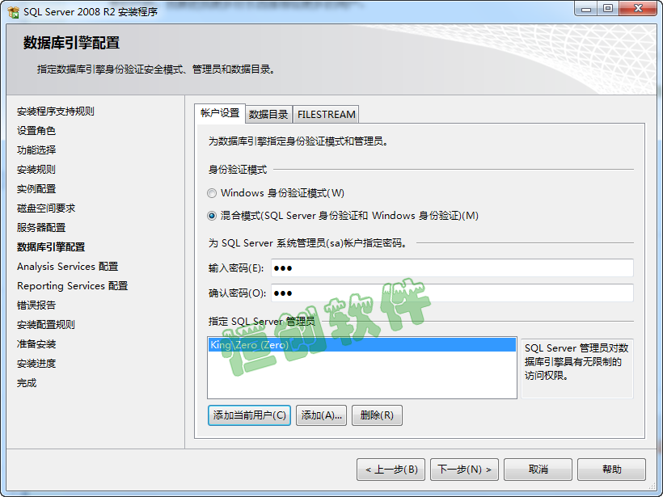
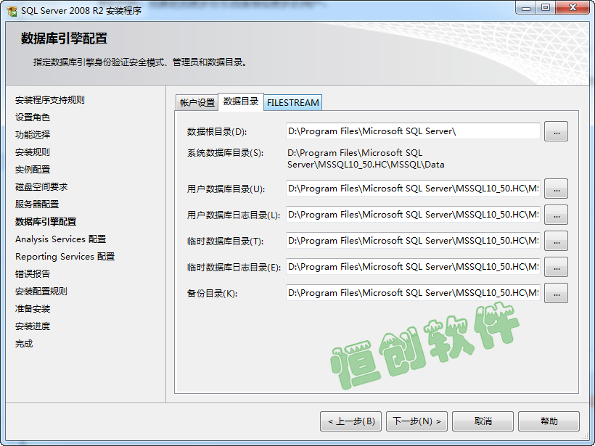
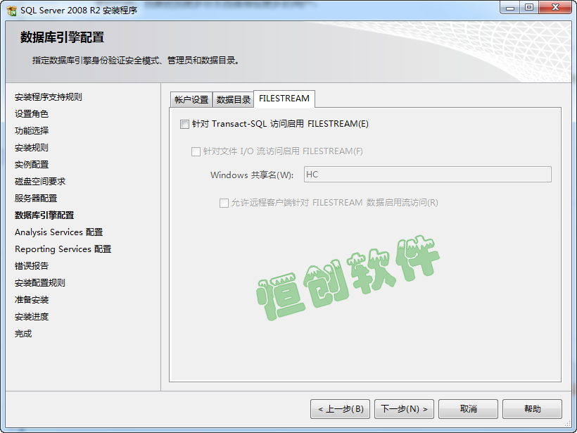
图16 数据库引擎配置窗口
17)、接下来，根据选择项目，会有一些不同的项目要配置，对于非专业人员来说，基本原则就是”添加当前用户”，这样简洁并且不易出错；
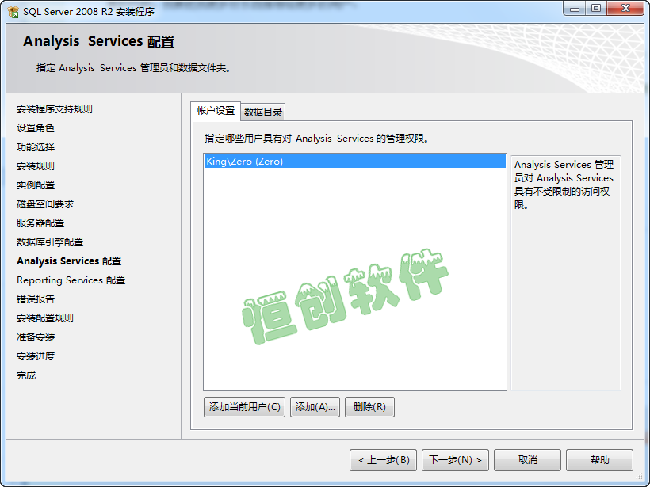
图17 Analysis Services配置窗口
18)、在图17中完成以上有关设置之后点击“下一步”按钮，进入“Reporting Services配置模式”窗口(图18)中进行相应的配置。
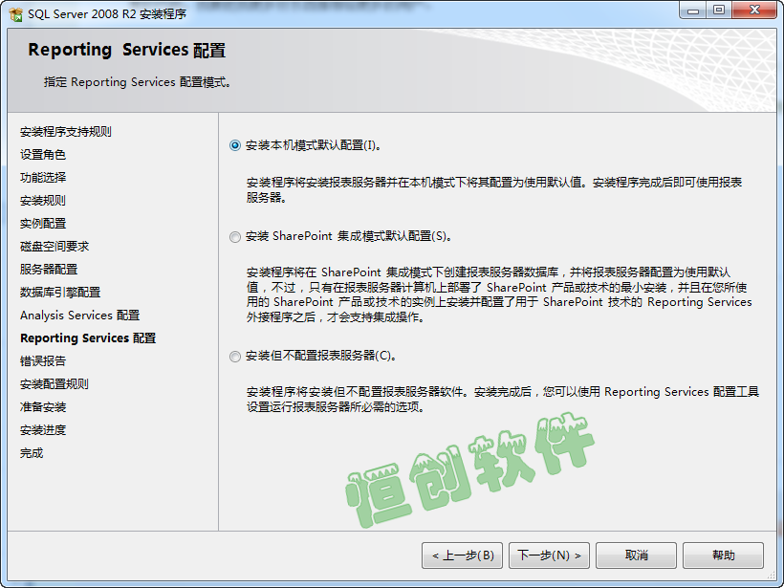
图18 Reporting Services配置模式图
19)、在图18中采用默认设置，单击“下一步”按钮，进入“错误和使用情况报告”设置窗口(图19)
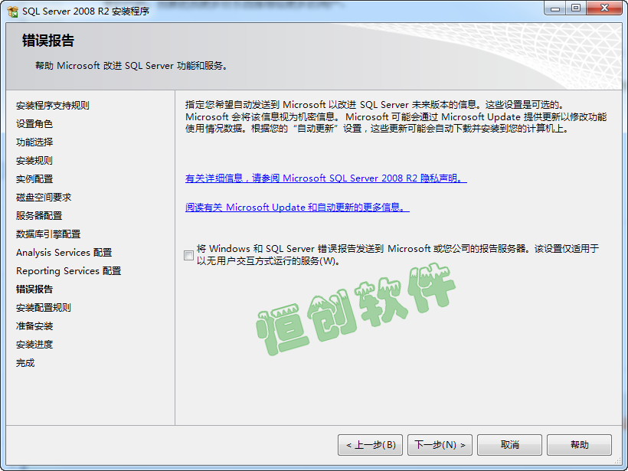
图19 错误和使用情况报告图
20)、在图19中可以根据自己需要选择是否将错误报告发送Microsoft。适当选择后单击“下一步”按钮，安装程序将再次检查支持安装的规则(图20)，以确定是否阻止安装。
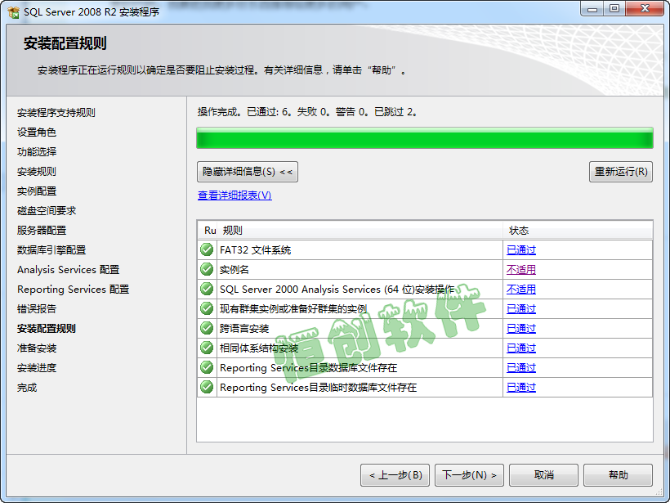
图20安装规则窗口
21)、如安装规则显示操作完成，且所有规则均通过(如果有些规则没有通过需要重新运行或安装相关支撑软件)，则点击“下一步”按钮，进入安装前最后一步的安装准备(图21)，检验要安装的SQL Server 2008 R2的功能。
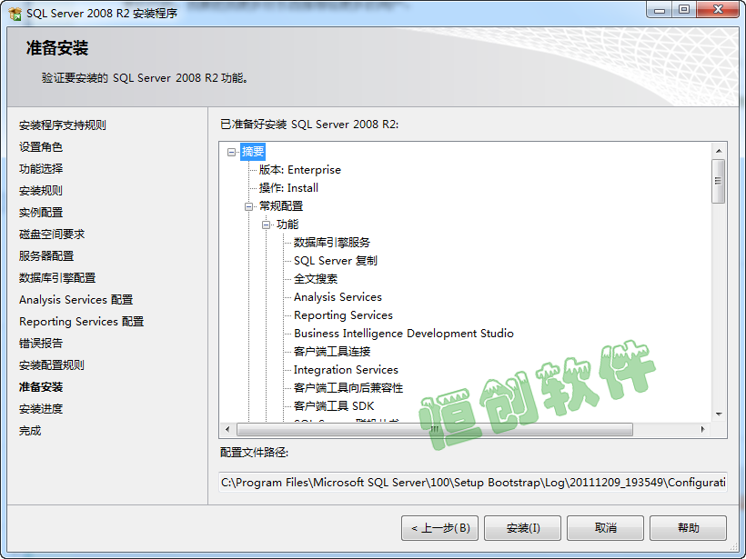
图20准备安装窗口
21)、在图20中单击“安装”按钮就会出现“安装进度”窗口(没有任何可设置的项目)，并正式开始SQL Server 2008 R2的安装工作，这个过程可能需要花费半个小时左右的时间，请耐心等待。
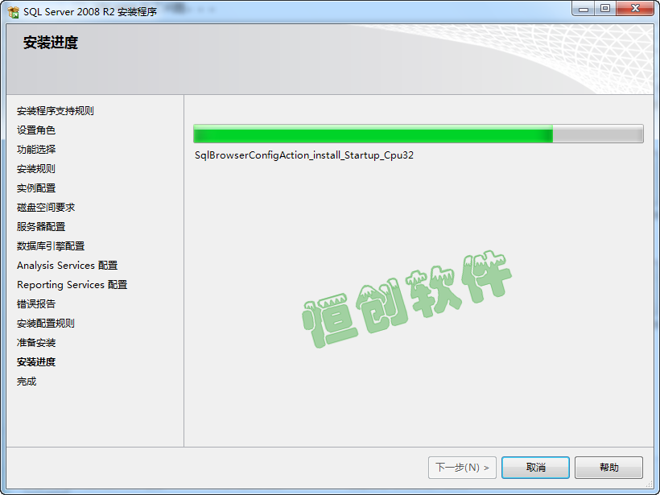
图21安装进度窗口
22)、21提示安装工作已经成功完成并结束，点击“关闭”按钮即完成了SQL Server 2008 R2的安装工作，只要重新启动计算机就可以使用SQL Server 2008 R2 了。
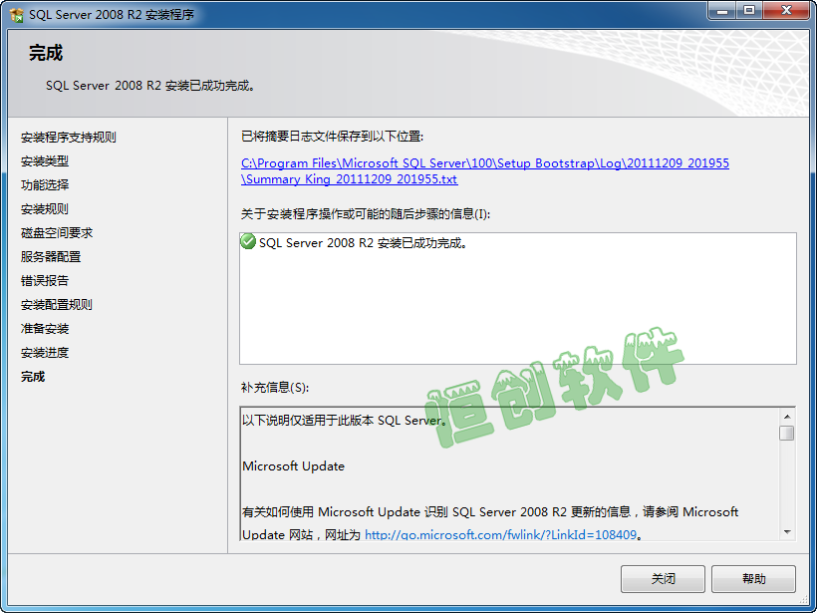

23)、至此SQL 2008 全部安装完毕
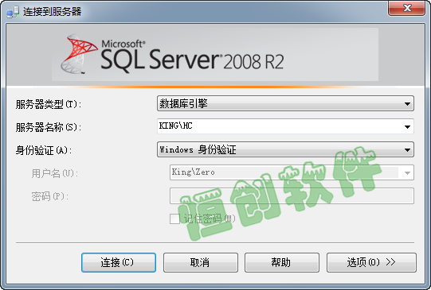
附录
1、什么是实例？
所谓的“实例”，就是一个SQL Server数据库引擎。SQL Server 2000以后的版本支持在同一台计算机上同时运行多个SQL Server数据库引擎实例。每个SQL Server数据库引擎实例各有一套不为其他实例共享的系统及用户数据库。应用程序连接同一台计算机上的SQL Server数据库引擎实例的方式与连接其他计算机上运行的SQL Server数据库引擎的方式基本相同。由于实例各有一套不为其他实例共享的系统及用户数据库，所以各实例的运行是独立的，一个实例的运行不会受其他实例运行的影响，也不会影响其他实例的运行。在一台计算机上安装多个SQL Server实例，就相当于把这台计算机模拟成多个数据库服务器，而且这些模拟的数据库服务器是独立且同时运行的。
实例包括默认实例和命名实例两种。一台计算机上最多只有一个默认实例，也可以没有默认实例，默认实例名与计算机名相同，修改计算机名会同步修改默认实例名。客户端连接默认实例时，将使用安装SQL Server实例的计算机名。
一台计算机上可以安装多个命名实例，客户端连接命名实例时，必须使用以下计算机名称与命名实例的实例名组合的格式：computer_name\instance_name
2、SQL Server 2008定义的强密码具体有何要求？
具体要求如下：
强密码不能使用禁止的条件或字词，这些条件或字词包括：
空条件或 NULL 条件、“Password”、“Admin”、 “Administrator” 、“sa” 、 “sysadmin”
强密码不能是与安装计算机相关联的下列字词：
当前登录到计算机的用户的名称。
计算机名称。
强密码的长度必须多于 8 个字符，且强密码至少要满足下列四个条件中的三个：
它必须包含大写字母。
它必须包含小写字母。
必须包含数字。
必须包含非字母数字字符；例如 #、% 或 ^。
此页上输入的密码必须符合强密码策略要求。如果存在任何使用 SQL Server 身份验证的自动化过程，请确保该密码符合强密码策略要求。
完成身份验证模式的选择后，再添加一个或多个账户作为SQL Server 管理员，SQL Server 管理员对数据库引擎具有无限制的访问权限。
3、在SQL Server的安装过程中用户可配置的默认目录应如何配置，有何注意事项？
下表列出了在 SQL Server 安装过程中用户可配置的默认目录：
说明 | 默认目录 | 建议
数据根目录 | C:\Program Files\Microsoft SQL Server\ | SQL Server 安装程序将为 SQL Server 目录配置 ACL 并在配置过程中中断继承。
用户数据库目录 | C:\Program Files\Microsoft SQL Server\MSSQL10.<实例 ID>\Data | 用户数据目录的最佳实践取决于工作量和性能要求。对于故障转移群集安装，应确保数据目录位于共享磁盘上。
用户数据库日志目录 | C:\Program Files\Microsoft SQL Server\MSSQL10.<实例 ID>\Data | 确保日志目录有足够的空间。
临时数据库目录 | C:\Program Files\Microsoft SQL Server\MSSQL10.<实例 ID>\Data | Temp 目录的最佳实践取决于工作量和性能要求。
临时数据库日志目录 | C:\Program Files\Microsoft SQL Server\MSSQL10.<实例 ID>\Data | 确保日志目录有足够的空间。
备份目录 | C:\Program Files\Microsoft SQL Server\MSSQL10.<实例 ID>\Backup | 设置合适的权限以防止数据丢失，并确保 SQL Server 服务的用户组具有写入备份目录的足够权限。不支持对备份目录使用映射的驱动器。

注意：
向现有安装中添加功能时，不能更改先前安装的功能的位置，也不能为新功能指定该位置。
如果指定非默认的安装目录，请确保安装文件夹对于此 SQL Server 实例是唯
一的。此对话框中的任何目录都不应与其他 SQL Server 实例的目录共享。
在下列情况下，不能安装程序文件和数据文件：
在可移动磁盘驱动器上
在使用压缩的文件系统上
在系统文件所在的目录上
在故障转移群集实例的共享驱动器上
4、什么是FILESTREAM？
SQL Server 2008推出了一个新的特性叫做文件流(FILESTREAM)，它使得基于SQL Server的应用程序可以在文件系统中存储非结构化的数据，例如文档、图片、音频、视频等等。文件流主要将SQL Server数据库引擎和新技术文件系统(NTFS)集成在一起；它主要以varbinary(max)数据类型存储数据。使用这个数据类型，非结构化数据存储在NTFS文件系统中，而SQL Server数据库引擎管理文件流字段和存储在NTFS的实际文件。使用TSQL语句，用户可以插入、更新、删除和选择存储在可用文件流的数据表中的数据。
附：SQL Server 2008 R2 企业版序列号：
R88PF-GMCFT-KM2KR-4R7GB-43K4B GYF3T-H2V88-GRPPH-HWRJP-QRTYB
SQL_Server_2008_R2 x86(只包含32位) 的迅雷下载地址：
thunder://QUFodHRwOi8vY2FyZS5kbHNlcnZpY2UubWljcm9zb2Z0LmNvbS9kbC9kb3dubG9hZC8xL0UvNi8xRTYyNjc5Ni01ODhBLTQ5NUMtOTE3Qi0zMjEwOTNGQjk4RUIvMjA1Mi9TUUxGVUxMX3g4Nl9DSFMuZXhlWlo

